РЕДУКТОР ЧЕРВЯЧНЫЙ ОДНОСТУПЕНЧАТЫЙ УНИВЕРСАЛЬНЫЙ ТИПОРАЗМЕРА 2Ч-40, 2Ч-63, 2Ч-80

ПАСПОРТ
5005.1.00.0.00 ПС

ПРИМЕР УСЛОВНОГО ОБОЗНАЧЕНИЯ ПРИ ЗАКАЗЕ:
Редуктор 2Ч-80-31,5-56-2-У2 С, где:
- 2Ч - тип редуктора;
- 80 - межосевое расстояние;
- 31,5 - номинальное передаточное число;
- 56 - исполнение по варианту сборки по ГОСТ 20373-80;
- 2 - исполнение по схеме расположения червячной пары;
- У2 - исполнение для умеренного климата, категории размещения 2 по ГОСТ 15150-69;
С - индекс, определяющий наличие смазки "Трансол-200" в редукторе;

Редуктор 2Ч-_____________зав.№______

Дата выпуска__________________

Приемку произвел______________

Гарантийные обязательства

- Изготовитель гарантирует соответствие редуктора требованиям технических условий при соблюдении требований к хранению, монтажу и эксплуатации.
- Срок гарантии 1 год.
- Начало гарантийного срока исчисляется со дня отгрузки редуктора со склада предприятия.

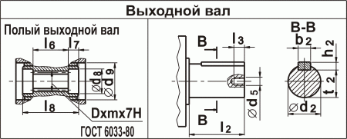
РИС 2.
Входной вал

РИС 3.
Выходной вал

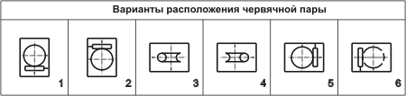
РИС 5.
Варианты расположения червячной пары
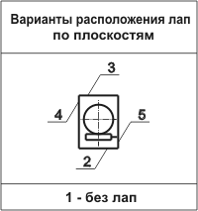
РИС 6.
Варианты расположения лап по плоскости
ТЕХНИЧЕСКИЕ ХАРАКТЕРИСТИКИ
U ном. | 2Ч-40 |  |  | 2Ч-63 |  |  | 2Ч-80
U ном. | U фак. | 1500 об/мин. |  | U фак. | 1500 об/мин. |  | U фак. | 1500 об/мин.
U ном. | U фак. | Мт Н.м | η | U фак. | Мт Н.м | η | U фак. | Мт Н.м | η
8 | 7,75 | 28 | 0,87 | 7,75 | 105 | 0,89 | 7,75 | 210 | 0,90
10 | 9,75 | 28 | 0,85 | 9,75 | 100 | 0,88 | 10 | 190 | 0,89
12,5 | 12,25 | 26 | 0,83 | 12,75 | 93 | 0,88 | 12,25 | 200 | 0,88
16 | 15,5 | 28 | 0,81 | 15,5 | 110 | 0,84 | 15,5 | 210 | 0,85
20 | 19,5 | 28 | 0,76 | 19,5 | 104 | 0,83 | 20 | 210 | 0,83
25 | 24,5 | 26 | 0,73 | 25,5 | 95 | 0,81 | 25,5 | 210 | 0,82
31,5 | 31 | 32 | 0,70 | 31 | 116 | 0,74 | 31 | 260 | 0,77
40 | 39 | 29 | 0,63 | 39 | 110 | 0,73 | 39 | 240 | 0,72
50 | 49 | 28 | 0,60 | 51 | 100 | 0,68 | 51 | 240 | 0,71
63 | 64 | 26 | 0,58 | 63 | 93 | 0,62 | 64 | 200 | 0,64
80 | - | - | - | 83 | 83 | 0,60 | 83 | 170 | 0,61

Типоразмер редуктора | aw |  |  |  | A₁ |  |  | A₂ |  |  |  |  | A₃ |  |  | A₄ |  |  |  | B₁ |  |  |  | B₂ |  |  | B₃ |  |  | B₄ |  | H |  |  |  | H₁ |  |  | H₂ |  |  |  | H₃ |  |  | H₄
2Ч40 | 40 |  |  |  | 150 |  |  | 140 |  |  |  |  | 35 |  |  | 105 |  |  |  | 100 |  |  |  | 164 |  |  | 182 |  |  | 120 |  | 72 |  |  |  | 180 |  |  | 55 |  |  |  | 30 |  |  | 37
2Ч63 | 63 |  |  |  | 180 |  |  | 165 |  |  |  |  | 42 |  |  | 150 |  |  |  | 125 |  |  |  | 197 |  |  | 219 |  |  | 145 |  | 82 |  |  |  | 225 |  |  | 59 |  |  |  | 45 |  |  | 40
2Ч80 | 80 |  |  |  | 225 |  |  | 185 |  |  |  |  | 50 |  |  | 180 |  |  |  | 140 |  |  |  | 212 |  |  | 250 |  |  | 165 |  | 92 |  |  |  | 267 |  |  | 75 |  |  |  | 50 |  |  | 42
Типоразмер редуктора |  |  |  | H₅ |  |  |  |  | L₁ |  |  |  |  | L₂ |  |  |  | L₃ |  |  |  | L₄ |  |  | L₅ |  |  | b₁ |  |  | b₂ |  |  |  | d₁ |  |  | d₂ |  |  | d₃ |  |  |  | d₄
2Ч40 |  |  |  | 115 |  |  |  |  | 100 |  |  |  |  | 90 |  |  |  | 180 |  |  |  | 75 |  |  | 32 |  |  | 3 |  |  | 6 |  |  |  | 16 |  |  | 18 |  |  | 14,6 |  |  |  | М5
2Ч63 |  |  |  | 155 |  |  |  |  | 145 |  |  |  |  | 120 |  |  |  | 220 |  |  |  | 100 |  |  | 36 |  |  | 4 |  |  | 8 |  |  |  | 22 |  |  | 28 |  |  | 20,2 |  |  |  | М8
2Ч80 |  |  |  | 190 |  |  |  |  | 160 |  |  |  |  | 145 |  |  |  | 260 |  |  |  | 120 |  |  | 36 |  |  | 5 |  |  | 10 |  |  |  | 25 |  |  | 35 |  |  | 22,9 |  |  |  | М8
Типоразмер редуктора |  |  | d₅ |  |  |  | d₆ |  |  |  | d₇ |  |  |  | d₈ |  |  |  | d₉ |  |  |  | d₁₀ |  |  | h₁ |  |  | h₂ |  | l₁ |  |  | l₂ |  |  | l₃ |  |  | l₄ |  |  |  | l₅ |  |  | l₆
2Ч40 |  |  | М5 |  |  |  | 10,5 |  |  |  | 16 |  |  |  | 23 |  |  |  | 60 |  |  |  | 13 |  |  | 3 |  |  | 6 |  | 28 |  |  | 28 |  |  | 15 |  |  | 15 |  |  |  | 8 |  |  | 72
2Ч63 |  |  | М8 |  |  |  | 10,5 |  |  |  | 16 |  |  |  | 33 |  |  |  | 70 |  |  |  | 13 |  |  | 4 |  |  | 7 |  | 36 |  |  | 42 |  |  | 20 |  |  | 20 |  |  |  | 8 |  |  | 68
2Ч80 |  |  | М8 |  |  |  | 12,5 |  |  |  | 18 |  |  |  | 41 |  |  |  | 90 |  |  |  | 15 |  |  | 5 |  |  | 8 |  | 42 |  |  | 58 |  |  | 20 |  |  | 20 |  |  |  | 8 |  |  | 64
Типоразмер редуктора |  | l₇ |  |  |  | l₈ |  |  |  | s |  | t₁ |  |  |  |  | t₂ |  |  |  | эвольвентные шлицы ГОСТ 6033-80 |  |  |  |  |  |  |  |  |  |  |  | объем масла,л |  |  |  |  |  |  |  |  | масса,кг
2Ч40 |  | 20 |  |  |  | 112 |  |  |  | 4 |  | 1,8 |  |  |  |  | 14,5 |  |  |  | 22х1,5х7Н |  |  |  |  |  |  |  |  |  |  |  | 0,18…0,3 |  |  |  |  |  |  |  |  | 6,7
2Ч63 |  | 20 |  |  |  | 108 |  |  |  | 5 |  | 2,5 |  |  |  |  | 24 |  |  |  | 32х1,5х8Н |  |  |  |  |  |  |  |  |  |  |  | 0,3…0,7 |  |  |  |  |  |  |  |  | 13,1
2Ч80 |  | 26 |  |  |  | 116 |  |  |  | 5 |  | 3 |  |  |  |  | 30 |  |  |  | 40х1,5х8Н |  |  |  |  |  |  |  |  |  |  |  | 0,5…1,0 |  |  |  |  |  |  |  |  | 18,6

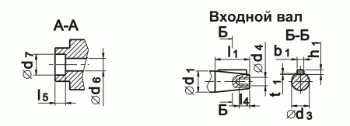

Редуктор червячный (2Ч-40, 2Ч-63, 2Ч-80)
НАЗНАЧЕНИЕ:
Редукторы червячные одноступенчатые универсальные 2Ч-40, 2Ч-63, 2Ч-80 являются редукторами общего назначения и предназначены для изменения крутящего момента и частоты вращения и эксплуатации в микроклиматических районах с умеренным климатом (исполнение У), с сухим и влажным тропическим климатом (исполнение Т) категорий размещения 1, 2, 3, 4 ГОСТ 15150-69.
УСЛОВИЯ ПРИМЕНЕНИЯ РЕДУКТОРОВ:
- нагрузка постоянная и переменная, одного направления и реверсивная;
- работа с периодическими остановками и длительная до 24 часов в сутки;
- вращение валов в любую сторону;
- частота вращения входного вала не более 1800 об/мин;
- атмосфера типа I и II по ГОСТ 15150-69 при запыленности воздуха не более 10 мг/м3 ;
- климатические исполнения У,Т для категорий размещения 1-3 и климатические исполнения УХЛ и О для категорий размещения 4 по ГОСТ 15150-69.
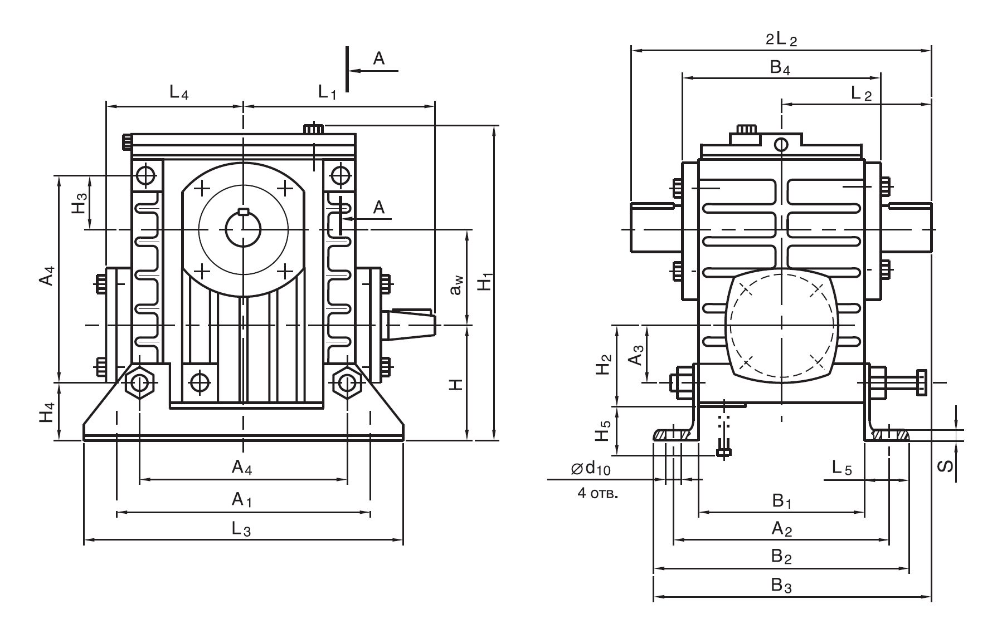
РИС 1.
Габаритные и присоединительные размеры

